COMUNICADO DE PRENSA
Cuanto más pague, menos probabilidades tendrá de ganar...

El nuevo estudio de BETTER FINANCE sobre la correlación entre los costes y el rendimiento de los fondos de capital para inversores minoristas de la UE establece sin duda una correlación negativa entre los rendimientos y las comisiones
Bruselas, 20 de junio de 2019 - Es bien sabido que si se quiere ganar al mercado, hay que recurrir a una gestión enormemente activa... y esto tiene un precio.
Como parte de su serie #FundResearch, BETTER FINANCE decidió poner a prueba este concepto y examinar más de cerca los principales factores que influyen en el rendimiento de los fondos y en la capacidad de ofrecer rendimientos superiores a los del mercado, con una especial atención en los costes.
BETTER FINANCE evaluó el rendimiento durante los últimos diez años de los fondos de capital para minoristas de la UE, concretamente de Bélgica, Francia y Luxemburgo en comparación con sus valores de referencia y descubrió que sólo el 27 % de los fondos supervivientes con un historial suficientemente largo, lograron superar el rendimiento del mercado durante períodos trimestrales consecutivos a lo largo de cinco años. Esto confirma que pocos gestores de fondos activos son capaces de compensar el impacto de las comisiones que cobran y que, en la mayoría de los casos, el hecho de que una inversión gane al mercado depende de la suerte. También establece, mediante pruebas estadísticas muy sólidas, que cuanto más altas son las comisiones, menos son los fondos activos que consiguen superar (es decir, generar un "alfa" positivo) los rendimientos de sus mercados de capital pertinentes.
Dispersión del exceso de rendimiento por rangos de comisiones (Comisiones vs. alfa 2013 - 2017)
Comisiones | Alfa | Todos los fondos
 |  | OICVM | AIF | Total
[0%, 0,5%) | alfa ≥ 0% | 1,86% | 1,18% | 1,80%
 | alfa < 0% | 1,56% | 5,33% | 1,91%
[0,5%, 1%) | alfa ≥ 0% | 1,50% | 1,18% | 1,47%
 | alfa < 0% | 5,05% | 8,28% | 5,34%
[1%, 2%) | alfa ≥ 0% | 16,16% | 4,73% | 15,10%
 | alfa < 0% | 32,19% | 37,87% | 32,72%
[2%; 3%) | alfa ≥ 0% | 9,55% | 3,55% | 9,00%
 | alfa < 0% | 22,28% | 23,08% | 22,36%
[+3% | alfa ≥ 0% | 2,40% | 1,18% | 2,29%
 | alfa < 0% | 7,45% | 13,61% | 8,02%
Las comisiones son casi por sí solas las culpables de los decepcionantes rendimientos de muchos fondos de gestión activa. Un análisis de la regresión lineal confirma que, cuando las comisiones aumentan en 100 puntos básicos, el exceso de rendimiento de los fondos disminuye en 68 puntos básicos. Un análisis de regresión múltiple establece el predominio de la rentabilidad del mercado sobre el rendimiento global del fondo, mientras que el nivel de las comisiones es el segundo factor de rentabilidad más importante, seguido del error de seguimiento. Es más, el exceso de rendimiento ocasional parece deberse a la suerte, sin que exista una relación causal con las comisiones ni con la habilidad para la elección de los valores, ya que tampoco se pudo apreciar un rendimiento superior persistente.
Guillaume Prache, Director general de BETTER FINANCE subraya que "la selección de un fondo es una decisión fundamental para un inversor particular. Desafortunadamente, nuestro estudio muestra claramente que en los últimos diez años, hasta 2017, el inversor medio sólo tenía una oportunidad de 3,7 de elegir un fondo de capital que superara su valor de referencia en cualquier período de tenencia de 5 años. Los fondos índice de bajo coste o las carteras diversificadas de acciones mantenidas directamente son, por lo tanto, una valiosa alternativa que debería ofrecerse a los inversores particulares. El estudio de BETTER FINANCE también establece firmemente el impacto negativo del nivel de las comisiones de los fondos en el exceso de rendimiento".

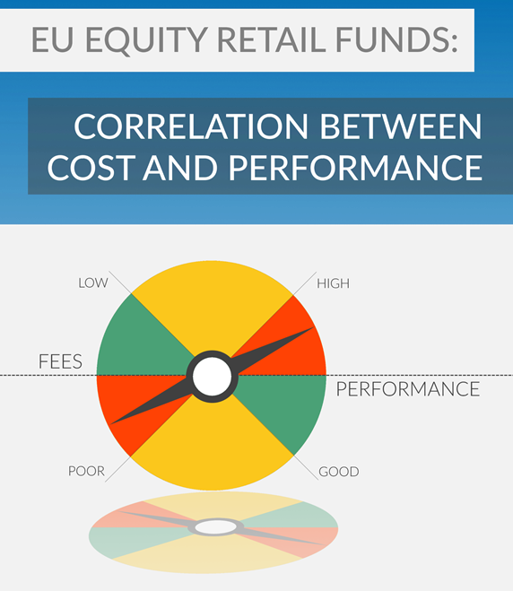

***
Contacto: Director de Comunicación ǀ Arnaud Houdmont ǀ +32 (0)2 514 37 77 ǀ houdmont@betterfinance.eu
Si desea darse de baja de nuestra lista de correo, rogamos envíe un correo electrónico a info@betterfinance.eu.

Utilizamos períodos consecutivos durante 5 años, desde el primer trimestre de 2008 hasta el cuarto trimestre de 2017 con el fin de eliminar el sesgo temporal del mercado.

